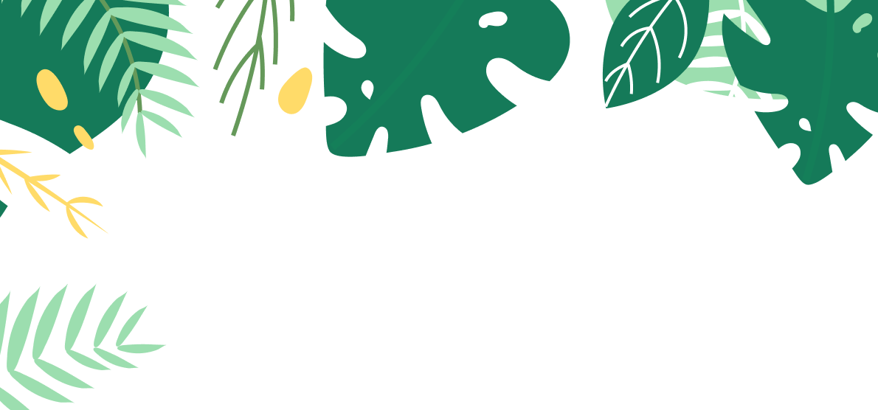
#ПРОВОЖУЛЕТОСПОЛЬЗОЙМОГИЛЕВ

Немного о себе

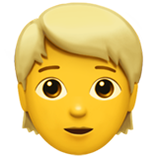 | Фамилия и имя, возраст

 | Учреждение образования

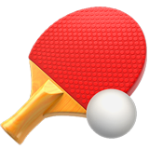 | Интересы, увлечения

Слова признательности наставнику

Я научился этим летом

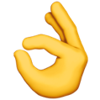

И достиг результатов



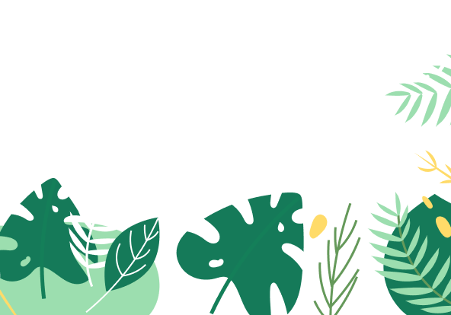
Фотографии

Комментарий к фотографии

